Министерство образования Республики Беларусь

Учреждение образования

БЕЛОРУССКИЙ ГОСУДАРСТВЕННЫЙ УНИВЕРСИТЕТ

ИНФОРМАТИКИ И РАДИОЭЛЕКТРОНИКИ

Факультет компьютерных систем и сетей

Кафедра программного обеспечения информационных технологий

Дисциплина: Основы алгоритмизации и программирования (ОАиП)

ОТЧЕТ

по лабораторной работе №1

Тема работы: Расчет функции

Выполнил

студент: гр. 551003 Дементей В.С.

Проверила: Фадеева Е.П.

Минск 2015

Содержание

1 Постановка задачи 4

2 Структура данных 5

3 Схема алгоритма решения задачи по ГОСТ 19.701-90 6

Приложение А 7

Приложение Б 8

# Постановка задачи

Для заданного преподавателем пункта приведённой ниже таблицы вычислить F(x,n) для n = 10..15 и значения х, изменяющегося от х = 0,6 до х = 1,1 с шагом 0,25. Результат вывести на печать в виде:

n= Значение x= Значение f= Значение

Вариант 15

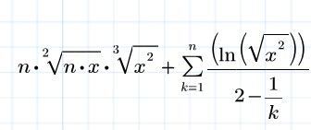

Обобщенный вариант

Для заданного преподавателем пункта приведённой ниже таблицы вычислить F(x,n) для n = 10..15 и значения х, которое вводится с клавиатуры и с шагом h изменяется до D. Результат вывести на печать в виде:

n= Значение x= Значение f= Значение

# Структура данных

Таблица - Данные

|  |  |  |
| --- | --- | --- |
| Элементы данных | Рекомендуемый тип | Назначение |
| x | extended | Значение х |
| y | extended | Значение у |
| sum | extended | Сумма |
| n | integer | Счетчик цикла |
| D | extended | Максимальный Х |
| h | extended | Шаг по Х |

# Схема алгоритма решения задачи по ГОСТ 19.701-90

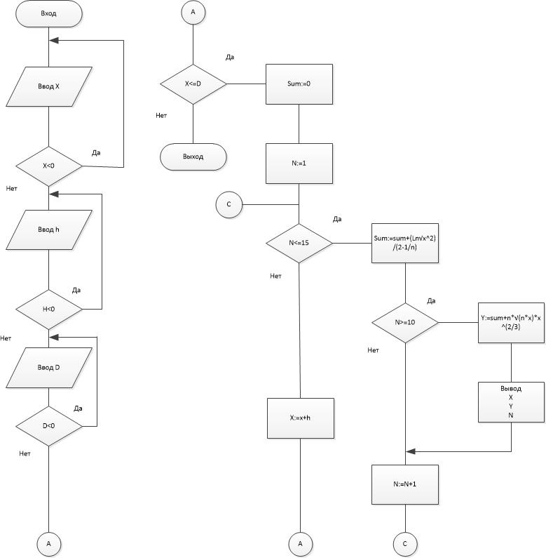

Приложение А

(обязательное)

Исходный код программы

**Program** Lab_One_V_two;

{$APPTYPE CONSOLE}

**Uses**

SysUtils,windows;

**Var** x,y,h,d,sum:extended;

n:integer;

{h- шаг по х до D

D- конечный х}

**begin**

// Подключение русского языка

SetConsoleOutputCP(1251);

SetConsoleCP(1251);

// Ввод значения X

writeln('Введите X');

readln(x);

// проверка на положительность

**while** x<0 **do**

**begin**

writeln('Повторите ввод X');

writeln('Введите X');

readln(x);

**end**;

// Ввод значения h

writeln('Введите шаг h');

readln(h);

// проверка на положительность

**while** h<0 **do**

**begin**

writeln('Повторите ввод h');

writeln('Введите h');

readln(h);

**end**;

// Ввод значения d

writeln('Введите конечный X');

readln(D);

**while** D<x **do**

**begin**

writeln('Повторите ввод D');

writeln('D должно быть больше X');

writeln('Введите D');

readln(D);

**end**;

//условие по х

**while** x<d **do**

**begin**

sum:=0;

**for** n:=1 **to** 15 **do**

**begin**

// расчет суммы

sum:=sum+(Ln(sqrt(sqr(x))))/(2-1/n);

**if** n>=10 **then**

**begin**

// расчет y

y:=n*sqrt(n*x)*(exp(ln(x)*(2/3)))+sum;

write('n=', n);

write(' x=', x:0:2);

write(' y=', y:0:3);

writeln;

**end**;

**end**;

x:=x+h;

**end**;

readln;

**end**.

Приложение Б

(обязательное)

Тестовые наборы

Тест 1

Исходные данные: x =0.85 n=10..15

Ожидаемый результат:

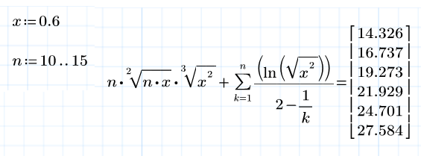

Полученный результат:

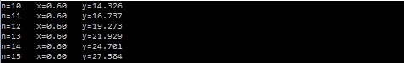

Тест 2

Тестовая ситуация:

Исходные данные: x =0.6 n=10..15

Ожидаемый результат

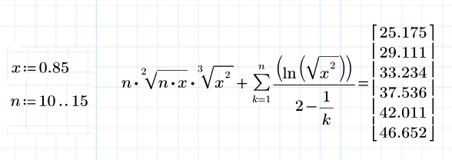

Полученный результат:

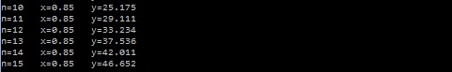

Тест 3

Тестовая ситуация:

Исходные данные: x =1.1 n=10...15

Ожидаемый результат:

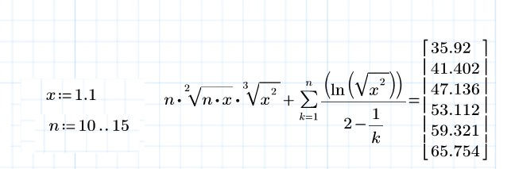

Полученный результат:

